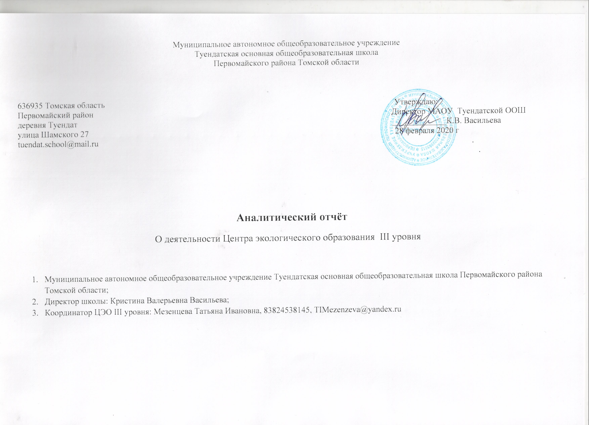
Муниципальное автономное общеобразовательное учреждение
Туендатская основная общеобразовательная школа
Первомайского района Томской области

636935 Томская область Утверждаю:
Первомайский район Директор МАОУ Туендатской ООШ
деревня Туендат _____________К.В. Васильева
улица Шамского 27 28 февраля 2020 г
tuendat.school@mail.ru .
.

Аналитический отчёт
О деятельности Центра экологического образования III уровня

- Муниципальное автономное общеобразовательное учреждение Туендатская основная общеобразовательная школа Первомайского района Томской области;
- Директор школы: Кристина Валерьевна Васильева;
- Координатор ЦЭО III уровня: Мезенцева Татьяна Ивановна, 83824538145, TIMezenzeva@yandex.ru

- Перечень документов (локальных актов) образовательной организации (Центра экологического образования III уровня) по вопросам реализации Стратегии и Программы (обязательно выслать Положение о деятельности Центра экологического образования/план деятельности Центра экологического образования с печатью и подписью директора)
№ п/п | Наименование документа | Реквизиты документа, ссылка на сайт образовательной организации/Центра экологического образования, где размещены локальные акты
1 | Свидетельство о присвоении статуса Центра экологического образования III уровня | Сайт МАОУ Туендатская ООШ  https://tuendat.tomschool.ru/?section_id=13
2 | Приложение к приказу ОГБУ «РЦРО» от 26.01.2017 №22  Техническое задание центрам экологического образования
3 | Положение о работе Центра экологического образования в МАОУ Туендатская ООШ
4 | План работы ЦЭО на 2019-2020 учебный год

- Информация о реализованных в 2019 году образовательных программах по экологическому образованию и просвещению (внеурочной деятельности, дополнительных образовательных программ и др.) (обязательно выслать программу, утверждённую директором – с печатью и подписью) – не менее 1 образовательной программы, не менее 16 учебных часов
Название программы | Количество учебных часов | Классы/возраст/  количество обученных слушателей | Ссылка на информацию о реализации программы на сайте образовательной организации/ Центра экологического образования/социальных сетях
Рабочая программа «Экология Томской области»  Составитель: Пангина Дарья Александровна, учитель химии и биологии | 34 | 6 класс – 8 учащихся | Сайт МАОУ Туендатской ООШ  https://tuendat.tomschool.ru/org-info/education-annotation?id=17
Программа лагеря с дневным пребыванием «Хранители природы» | Срок реализации: с 28.10. по 01.11. 2019г. | 1-4 классы, 20 детей
- Издание Центрами экологического образования сборников проектов и программ, учебно-методических комплектов по экологическому образованию и просвещению – не менее 1 единицы

Название сборника,  УМК | Краткое содержание (до 10 предложений) | Целевая аудитория сборника, УМК | Ссылка на сборник,  УМК на сайте образовательной организации/ Центра экологического образования/ социальных сетях
-------------------------------------- | ----------------------------------- | ---------------------------------------------------- | -----------------------------------------

- Информация о проведенных в 2019 году сетевых образовательных событиях, мероприятиях, природоохранных акциях–не менее 3 мероприятий/событий/акций, не менее 200 участников

Название мероприятия/ события/акции | Количество и категория участников мероприятия/события/ акции | Краткая информация о проведенном мероприятии/событии/ акции  (до 10 предложений – содержание, результаты, эффекты) | Ссылка на информацию о проведенном мероприятии/ событии/акции на сайте образовательной организации/Центра экологического образования/ социальных сетях
Открытый дистанционный творческий конкурс  для обучающихся 1-9 классов общеобразовательных организаций  «Энциклопедия рек Томской области». | В Конкурсе приняли участие авторы 47 работы из 6-и общеобразовательных организаций 7 муниципалитетов (г. Томск, Асино, Первомайского, Кривошеинского, Каргасокского и Шегарского районов) Томской области. | Участники конкурса представили свои работы в двух номинациях: «рисунок», «слоганы». Активность ребят высокая в номинации «рисунок». В номинации «слоганы» всего 2 работы.  По результатам Конкурса были определены победители в номинациях.  Номинация «Рисунок» (1-4 классы):  - Аникина Анастасия - обучающаяся 2 класса МАОУ гимназия №2 г. Асино Томской области;  - Ковалёв Владислав - обучающийся 4 класса МАОУ гимназия №2 г. Асино  Томской области;  - Рябова Дарья – обучающаяся 3 «Б» класса МАОУ СОШ №35 г. Томск;  - Лавский Валерий – обучающийся 2 класса МБОУ «Кривошеинская СОШ» Томской области;  (5-7 классы):  - Мартин Кристина – обучающаяся 6 класса МКОУ «Вертикосская средняя общеобразовательная школа» Каргасокского района.  Призеры:  - Колонина Карина – обучающаяся 2 «Б» МКОУ «Тегульдетская СОШ»  Тегульдетского района;  - Саханенко Виктория - обучающаяся 5 класса МАОУ гимназия №2 г. Асино  Томской области;  - Пикина Анастасия - обучающаяся 6 класса МАОУ гимназия №2 г. Асино  Томской области;  - Бахтина Маргарита - обучающаяся 6 класса МАОУ гимназия №2 г. Асино  Томской области;  - Жантаева Камила – обучающаяся 5 «А» МАОУ СОШ № 28 г. Томск;  - Рыжова Галина - обучающаяся 7 «В» класса МАОУ СОШ №35 г. Томск;  - Никонищенко Надежда - обучающаяся 7 «В» класса МАОУ СОШ №35 г. Томск;  - Волкова Анастасия - обучающаяся 2 класса МБОУ «Кривошеинская СОШ» Томской области;  -Зязин Максим - обучающийся 2 класса МБОУ «Кривошеинская СОШ» Томской области.  Номинация «Слоган» (всего 2 работы)  Победитель – Мартемьянова Алёна обучающаяся 6 класса МКОУ «Вертикосская средняя общеобразовательная школа» Каргасокского района  Призёр – Макаева Валерия обучающаяся 6 класса МКОУ «Вертикосская средняя общеобразовательная школа» Каргасокского района  Участники :  Попова Рената - обучающаяся МАОУ СОШ №35 г. Томск;  Лесик Виктория - обучающаяся МАОУ СОШ №35 г. Томск;  Сумин Карина - обучающаяся МАОУ СОШ №35 г. Томск;  Вострикова Александра - обучающаяся МАОУ СОШ №28 г. Томск;  Оруджева Милана - обучающаяся МАОУ СОШ №28 г. Томск;  Нуждина Варвара - обучающаяся МАОУ СОШ №28 г. Томск;  Константинова Александра - обучающаяся МАОУ СОШ №28 г. Томск;  Стрелкова Виктория- обучающаяся МКОУ «Гусевская СОШ» Шегарского района;  Горностаева Алина - обучающаяся МАОУ СОШ №28 г. Томск;  Донченко Илья – обучающийся МАОУ СОШ №28 г. Томск;  Кочеткова Софья - обучающаяся МАОУ СОШ №28 г. Томск;  Румянцева Елизавета - обучающаяся МАОУ СОШ №28 г. Томск;  Такленок Полина - обучающаяся МАОУ СОШ №28 г. Томск;  Устинович Максим - обучающийся МАОУ СОШ №28 г. Томск;  Федорова Анастасия - обучающаяся МАОУ СОШ №28 г. Томск;  Костикова Алиса - обучающаяся МАОУ гимназия №2 г. Асино;  Ожеред Екатерина - обучающаяся МАОУ гимназия №2 г. Асино;  Батц Полина - обучающаяся МАОУ гимназия №2 г. Асино;  Башукова Диана - обучающаяся МАОУ гимназия №2 г. Асино;  Красноперова София - обучающаяся МАОУ гимназия №2 г. Асино;  Малороссиянова Екатерина - обучающаяся МАОУ гимназия №2 г. Асино;  Родькина Алиса - обучающаяся МАОУ гимназия №2 г. Асино;  Верховцева Екатерина - обучающаяся МАОУ гимназия №2 г. Асино;  Петроченко Екатерина - обучающаяся МАОУ гимназия №2 г. Асино;  Фёдорова Карина - обучающаяся МАОУ гимназия №2 г. Асино;  Соловьева Анастасия - обучающаяся МАОУ гимназия №2 г. Асино;  Дерибина Маргарита - обучающаяся МАОУ гимназия №2 г. Асино;  Петракевич Марина - обучающаяся МАОУ Туендатской ООШ Первомайского района;  Кондратьева Алина - обучающаяся МБОУ «Кривошеинская СОШ» Томской области;  Новаковская Мария - обучающаяся 2 класса МБОУ «Кривошеинская СОШ» Томской области;  Терентьева Карина - обучающаяся 2 класса МБОУ «Кривошеинская СОШ» Томской области.  Не все работы и заявки были выполнены по положению, на обработку таких работ занимало много времени. | Сайт ОГБУ «РЦРО»
Открытый дистанционный творческий  конкурс для воспитанников ДОУ и обучающихся 1-6 классов общеобразовательных  организаций книжки-малышки «Лекарственные растения Томской области». | В Конкурсе приняли участие авторы 203 работ из 20-и общеобразовательных организаций, 12 дошкольных организаций и 2 детских  центров 9 муниципалитетов (г. Томск, Асино, Стрежевой, Чаинского, Первомайского, Томского, Бакчарского, Тегульдетского и  Верхнекетского районов) Томской области. | Целью Конкурса стало:  -развитие читательского интереса детей к книге, создание условий для развития творческого потенциала детей и их родителей в рамках  культурно– образовательного пространства, также воспитание любви и бережного отношения к своей семье, посредством привлечения детей  совместно с родителями к созданию книжек–малышек;  - создание благоприятных условий для экологического образования и просвещения обучающихся, развития их творческих способностей. | Сайт ОГБУ «РЦРО»

- Разработка и реализация обучающимися образовательной организации/Центра экологического образования экологических проектов - не менее 3 проектов
Название проекта | Количество и категория участников проектной группы | Краткая информация о реализуемом проекте  (до 10 предложений – содержание, результаты, эффекты) | Ссылка на информацию о реализации проекта на сайте образовательной организации/Центра экологического образования/ социальных сетях
Исследовательская работа  «Как живет воробей» | Намчук Алина 2 класс | Призер. Исследовательская работа. Работа участвовала в районной научно-практической конференции для учащихся «Мои первые шаги в науку».
Экологический проект «Восстановление кедровника «Лес Победы»» | 2 учителя, 10 учащихся | Диплом 3 место. Проект по восстановлению припоселкового кедровника долгосрочный. Посадка саженцев кедрача в мае месяце, в честь Победы в Вов. Решили назвать кедровник «Лес Победы». Рядом с посадками установили баннер с названием «Лес Победы», который ребята сделали на уроках технологии. | Сайт МАОУ Туендатская ООШ  https://tuendat.tomschool.ru/photoalbums

- Участие педагогов базовой образовательной организации в мероприятиях по повышению квалификации в области непрерывного экологического образования и просвещения - не менее 7 человек, не менее 36 часов
Название мероприятия | Участники от образовательной организации/Центра экологического образования (ФИО, должность) | Краткая информация о мероприятии ПК и результат участия  (до 10 предложений – содержание, результаты, эффекты, документ об участии) | Ссылка на информацию об участии педагогов в мероприятии ПК на сайте образовательной организации/Центра экологического образования/ социальных сетях
_____________________ | _________________ | _______________________________ | ________________________

- Участие координатора образовательной организации/Центра экологического образования и педагогических работников образовательной организации/Центра экологического образования в III Всероссийской научно-практической конференции «Непрерывное экологическое образование: проблемы, опыт, перспективы» (31 октября – 1 ноября 2019 года) и иных фестивалях, конференциях, семинарах, конкурсах и др. – по выбору, не менее 1 события и 1 выступления
Название мероприятия | Участники от базовой образовательной организации/Центра экологического образования (ФИО, должность) | Краткая информация о мероприятии и результат участия  (до 10 предложений – содержание, результаты, эффекты, документ об участии) | Ссылка на информацию об участии педагогов в мероприятии на сайте образовательной организации/Центра экологического образования/ социальных сетях
___________________ | ________________ | ___________________________ | _______________________

- Привлечение партнёров к деятельности образовательной организации/Центра экологического образования
Наименование партнёра | Содержание и уровень взаимодействия с партнёром (в рамках реализации образовательных программ, мероприятий, событий, акций)  (до 10 предложений – содержание, результаты, эффекты, наличие договоров о сотрудничестве) | Ссылка на информацию о взаимодействии с партнёром  на сайте образовательной организации/Центра экологического образования/ социальных сетях
МАУ Централизованное библиотечная система Первомайского района | Договор о сотрудничестве от 14.02.2017г. В договоре рассматриваются права сторон, условия взаимодействия до 2020г. | Сайт МАОУ Туендатская ООШ  https://tuendat.tomschool.ru/?section_id=13
МБОУ ДО «ЦДОД» Первомайского района | Договор о сотрудничестве от 20.01.2017г. В договоре рассматриваются права сторон, условия взаимодействия до 2020г.

- Участие обучающихся и педагогов в муниципальных, региональных, межрегиональных, всероссийских и международных мероприятиях по экологической тематике – по мере объявления и по выбору

Название мероприятия | Участники от образовательной организации/Центра экологического образования | Краткая информация о мероприятии и результат участия  (до 10 предложений – содержание, результаты, эффекты, документ об участии) | Ссылка на информацию об участии в мероприятии на сайте образовательной организации/Центра экологического образования/ социальных сетях
Муниципальный конкурс рисунков  «Лес – наше богатство» | Намчук Кристина  Намчук Алина  Ешакина Мария  Демидов Павел  Демидова Ульяна  Мотырева Кристина  Tifrby Миша  Осипова Виталина  Осипова Кристина  Буховец Дарья  Счастная Ева  Петракевич Марина  Никитин Никита  Савченко Вячеслав  Сальникова Алина  Свистельников Сергей  Михеева Анастасия | Намчук Кристина- участие  Намчук Алина - участие  Ешакина Мария - участие  Демидов Павел -1 место  Демидова Ульяна – 1 место  Мотырева Кристина – 2 место  Tifrby Миша - участие  Осипова Виталина- участие  Осипова Кристина- участие  Буховец Дарья- участие  Счастная Ева- участие  Петракевич Марина- участие  Никитин Никита- участие  Савченко Вячеслав- участие  Сальникова Алина- участие  Свистельников Сергей- участие  Михеева Анастасия- участие | Сайт МБОУ ДО «ЦДОД»  http://per-cdod.dou.tomsk.ru/category/ekologicheskoe-vospitanie/
Всероссийский конкурс «Час экологии и энергосбережения» | Михеева Анастасия  Околелова Вера  Савченко Вячеслав  Потапенок Александр  Позняк Николай  Радюк Ангелина  Tifrby Миша  Петракевич Марина  Неберо Александр  МотыреваКристина | Михеева Анастасия -участие  Околелова Вера-участие  Савченко Вячеслав-участие  Потапенок Александр-участие  Позняк Николай-участие  Радюк Ангелина-участие  Tifrby Миша-участие  Петракевич Марина-участие  Неберо Александр-участие  Мотырева Кристина-участие | Сайт Инфоурок  Infourok.ru/standart
ОГБУ «РЦРО», МАОУ Улу-Юльская СОШ  Игра-квест «Знатоки природы» | Гринкевич Анна  Счастная Ева  Симонов Иван  Залевскаятатьяна  Барсагаев Валентин | Команда – диплом 2 место  Гринкевич Анна  Счастная Ева  Симонов Иван  Залевскаятатьяна  Барсагаев Валентин | Сайт МБУ «РЦРО»
ОГБУ «РЦРО», МБОУ Богашевская СОШ  Фестиваль «На лесных тропинках» | Демидова Ульяна  Ешакин Миша  Захожий Данил  Мотырева Кристина  Петракевич Марина | Демидова Ульяна – диплом 2 место  Ешакин Миша-участие  Захожий Данил-участие  Мотырева Кристина-участие  Петракевич Марина- диплом 3 место | Сайт МБУ «РЦРО»
Открытый дистанционный творческий конкурс  для обучающихся 1-9 классов общеобразовательных организаций  «Энциклопедия рек Томской области» | Золотарев Алексей | Золотарев Алексей - участие | Сайт МБУ «РЦРО»
Открытый дистанционный творческий  конкурс для воспитанников ДОУ и обучающихся 1-6 классов общеобразовательных  организаций книжки-малышки «Лекарственные растения Томской области» | Васильева Алина  Васильев Вова  Никитина Эльвира  Соломенникова Полина  Лесовенко Полина  Намчук Кристина  Наркевич Яна  Петракевич Матвей  Свистельников Сергей  Буховей дарья  Осипова Кристина  Осипова Виталина  Залевская Таня | Васильева Алина- диплом 3 степени  Васильев Вова – диплом 1 место  Никитина Эльвира – диплом 2 степени  Соломенникова Полина – диплом 3 степени  Лесовенко Полина - сертификат  Намчук Кристина –диплом 1 степени  Наркевич Яна – диплом 3 степени  Петракевич Матвей – диплом 2 степени  Свистельников Сергей – диплом 1 степени  Буховей Дарья - сертификат  Осипова Кристина - сертификат  Осипова Виталина - сертификат  Залевская Таня - сертифика | Сайт МБУ «РЦРО»
Муниципальная акция «Сделаем!» | Околелова Вера, Михеева Анастасия, Радюк Ангелина, Позняк Николай, Савченко Вячеслав, Потапенок Александр | Ученики решили убрать мусор на территории памятника воинам, павшим в Вов и территорию школы с целью содействия популяризации действий бережного отношения к природе и благоустройства территорий. Все работали активно и с удовольствием!  Итогом акции стало - территории памятника воинам, павшим в Вов и территория школы без мусора!!! Повысилось мотивация к участию в различных экологических акциях и конкурсах.
Всероссийская акция «Зеленая Россия» | Участие учащихся, педагогического коллектива, техперсонала – 100% | Проведена уборка улиц деревни Туендат и братской могилы воинов павших в годы революции.

- Организация стажировочной площадки по теме непрерывного экологического образования и просвещения – по выбору

Название стажировочной площадки | Дата проведения, количество участников, категория участников, в том числе из других образовательных организаций | Краткая информация о стажировочной площадке  (до 10 предложений – содержание, результаты, эффекты) | Ссылка на информацию о стажировочной площадке на сайте образовательной организации/Центра экологического образования/ социальных сетях
---------------------- | -------------------------------- | ----------------------------------- | --------------------------------------

- Затруднения, возникшие при деятельности Центра экологического образования
1.Школа малокомплектная, большая загруженность учителей.
2. Слабая материальная база.
3. Прохождение ПК.
4.Смена кадров.
5. Учителя выбирают роль руководителя ученика в конкурсах, а не выступления в образовательных событиях .

- Достигнутые количественные и качественные результаты
- В работе ЦЭО принимают участие примерно 70 % учащихся , 30% учителей.
- Информационное руководство ОГБУ «РЦРО» позволяет своевременно выполнять задания конкурсов, с благодарностью принимаем издания наградных материалов.

14. Предложения по разработке Концепции непрерывного экологического образования и просвещения населения томской области на 2021-2030 годы и Программы непрерывного экологического образования и просвещения населения Томской области на 2021-2025 годы

